
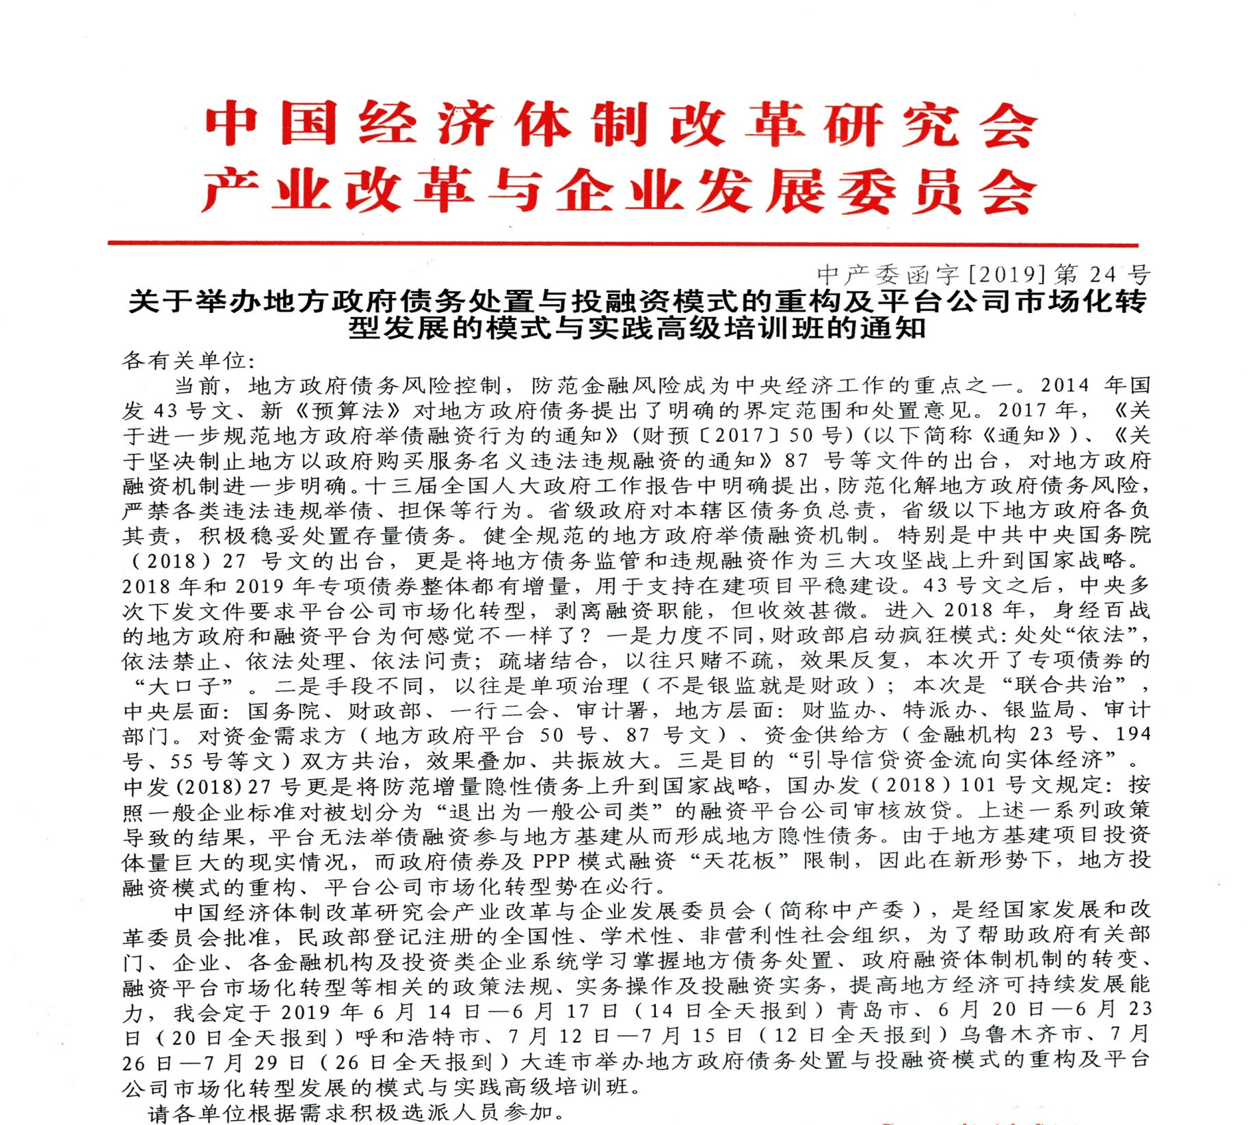
报名联系人：聂红军 主任 18211071700（微信） 邮 箱：zqgphwz@126.com
电话（传真）：010-87697580 qq咨询：3177524020
网址查询：http://www.zqgpchina.cn/

一、课程内容：
（一）相关政策解析
1、《中共中央 国务院关于防范化解地方政府隐形债务风险的意见》（中发〔2018〕27号）及其附件解读
2、《关于保持基础设施领域补短板力度的指导意见》（国办发〔2018〕101号）解读
3、财预〔2017〕50号、财预〔2017〕87号、财金〔2018〕23号、发改办财金〔2018〕194号文、银监发〔2017〕55号、保监发〔2018〕6号文等配套文件解析
（二）地方政府债务的认定与化解
1、地方政府性债务的认定
2、地方政府隐性债务
政府隐性债务的性质与认定
政府隐性债务的化解方案
增加隐性债务的防范及问责
3、需要关注的债务
需要关注债务的概念与性质
需要关注债务的认定意义
4、防止处置风险的风险
保障继续融资需求
贷款展期与债务重组
（三）地方政府投融资模式的重构
1、地方政府投融资模式重构的背景
隐性债务过高将会造成区域财政危机或金融危机
监管政策彻底打破传统的政信合作机制
2、地方政府投融资模式的重构思路
政府融资平台公司职能的重新定位
地方投融资交易结构的转变
提供基建及公共服务市场化模式的转变
（四）平台公司市场化转型的政策规定
1、平台公司的认定
平台公司的概念及历史意义
27号文对平台公司的性质认定
平台公司的发展历程
2、推动平台公司转型的直接政策规定及间接性鼓励规定
直接政策规定之国发43号文、财预50号文、中发27号文
间接规定之财政部23号文与国发42号文、27号文、101号文
（五）平台公司转型的目标与流程
1、平台公司转型的目标
化解债务风险
实现造血功能
承担公益性支出
扶持地方产业
2、平台公司转型的流程
来自于政府的支持
尽职调查
初步方案的编制
平台公司内部的评议
政府的审议与核准
银行确认、备案与公告
3、平台公司转型完成的标志
银监会名单内的平台公司
非银监会名单内的平台公司
平台公司转型的成果展示
警惕失败的转型及补救方式
（六）平台公司转型的业务内容之一：资产与债权债务方面
1、资产的认定及处置
公益性资产的认定及处置方式
无权属证明的资产的认定与处置
有效“四资”（资金、资产、资本、资源）的注入
2、债权的认定
债务人为社会第三人的情形
债务人为政府及所属部门
3、债务的认定与处置
分类认定平台公司债务的属性
从全方位设定隐性债务的化解方案
对“需要关注的债务”的认定与处置
重视平台与财政部门的认定分歧
（七）平台公司转型的业务内容之二：企业战略发展规划
1、企业战略发展规划的思路
关于国有企业公益类与商业类属性的划分
因地制宜的做好战略发展定位
股权多元化、混改是平台公司转型的必由之路
2、公益类项目的发展
公益类项目的分类及运作模式
重视城市环境运营领域
重视康养领域
3、商业类项目的发展
特色产业与特色资源的结合
房地产与建筑产业
产业投资基金领域
4、区域综合开发项目的主导
平台公司参与区域综合开发的必要性
平台公司的操作思路
（1）工业地产开发
（2）以房地产与商业地产开发进行资金平衡
（3）基金与产业导入相互融合
（八）平台公司转型的业务内容之三：组织架构和现代企业制度核心要点
1、组织架构的设立
“1+N”重组架构模式的类型及要点
国有资本投资、运营公司的组建
党委在国有企业中的地位
2、公益类与商业类企业的考核指标
公益类考核企业的关注点
商业类考核企业的关注点
3、股权多元化及混合所有制改革在平台公司转型中的应用
4、职能部门的设置
处理集团管控核心职责界面与子公司授权管理之间的关系
注意“因事设岗”与“因人设岗”的结合
5、企业员工的薪资、绩效与激励方案
推行企业高管年薪制
企业高管的激励方案与员工持股
员工的薪酬体系制定的主要关注点
员工的绩效考核
（九）公益性项目的投融资模式
1、具有经营性的公益性项目
PPP模式（侧重财政补贴）
特许经营模式
特许经营模式与PPP的区别
项目融资的要点及案例
2、非经营性的公益性项目
PPP模式（侧重政府付费）
政府购买服务
政府购买服务与PPP的区别
、ABO模式的探讨
3、转型后平台参与公益性项目的模式
平台公司开展公益类项目的政策性支持
公益类项目的获取流程
1）直接划拨资产
2）直接授权经营
经常性支出及资本性支出项目的代建及ABO模式
平台合规的融资代建模式
资源补偿模式的应用
（十）产业新城及片区综合开发
1、采用PPP模式
资源补偿的合规性
资源补偿的土地招拍挂问题
投融资问题
2、非PPP模式下平台公司的参与模式
土地的问题
房地产开发的资金平衡问题
运用产业基金
如何实现产业资源的整合
（十一）产业基金
1、平台产业基金与政府引导基金的区别和联系
政府引导基金的概念、限制与现状
平台产业基金的性质
两种基金对于地方经济的作用
1）招商引资
2）扶持当地企业
2、产业基金的种类
产业引导基金：针对地方经济和资本金
产业投资基金：针对产业链
风险投资基金：针对高增长企业
3、基金合伙人的选择
基金管理人的选择
基金出资人的选择
基金设立的保障性措施
4、基金的合规性操作模式
股权投资的主导性特点
名股实债的合规性问题
对赌模式的应用
二、参会人员
政府：各地方政府部门（财政、发改、金融、建设、市政、水务、交通、环保、农业、产业园区等部门）相关负责人；
企业：地方政府性融资平台公司（城投公司、投资公司、国有资产运营公司、国有资本经营中心、水利投资公司、交通投资公司）等；
三、拟邀请专家
培训班拟邀请国家发展改革委、财政部、国家开发银行等专家讲课，并安排交流研讨。
四、时间及地点
2019年6月14日—6月17日（14日全天报到）青岛市
2019年6月20日—6月23日（20日全天报到）呼和浩特市
2019年7月12日—7月15日（12日全天报到）乌鲁木齐市
2019年7月26日—7月29日（26日全天报到）大连市
五、收费标准
2800元/人（含培训、资料、电子课件、场地、专家等)，食宿统一安排，费用自理。
六、联系方式
报名联系人：聂红军 主任 18211071700（微信）邮 箱：zqgphwz@126.com
电话（传真）：010-87697580 qq咨询：3177524020
附件：
地方政府债务处置与投融资模式的重构及平台公司市场化转型发展的模式与实践高级培训班报名回执表
单位名称 |  |  |  |  |  |  |  |  |  | 邮编
通讯地址
审批人 |  | 职务 |  |  |  | 电话 |  |  |  | 手机
联系人 |  | 部门 |  |  |  | 职务 |  |  |  | 手机
电话 |  |  |  |  |  | 传真 |  |  |  | E-mail
姓名 | 性别 |  | 部门 |  | 职务 | 电话 |  |  | 手机 |  | 备注
参会地点 | 青岛□ 呼和浩特□ 乌鲁木齐□ 大连□
是否住宿 | 是口否口 |  |  |  | 住宿要求 |  | 单住口（需另补床位费）合住口
指定收款账户 | 单位全称: 北京中企海德信息咨询中心  开户行：建行北京恩济支行营业部  帐户： 11050164520000000324  行号: 105100006056
备注 | 请参培单位将报名回执表通过传真或E-mail发至会务组。在报名后3日内将培训费通过银行或邮局等方式汇出，会务组确认到款后即发《报到通知》，详告报到时间、报到地点、食宿等具体安排。 |  |  |  |  |  |  |  | 单位印章  年 月 日
注：1、此表可复制，通知文件有限，请协助转发；
2、欢迎参会代表携带相关资料、案例赴会与专家交流学习
3、为保证培训质量培训班名额有限，额满为止，请确定人员后及时报名。
报名联系人：聂红军 主任 18211071700（微信） 邮 箱：zqgphwz@126.com
电话（传真）：010-87697580 qq咨询：3177524020
网址查询：http://www.zqgpchina.cn/

